Einreichung für EAM-Award  der CON•ECT Informunity |  | 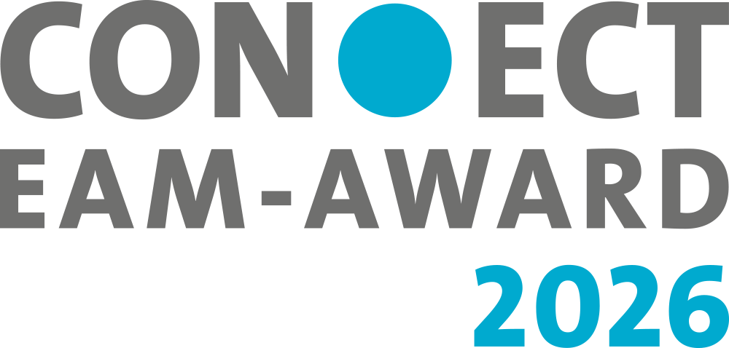
Bezeichnung des eingereichten EA-Konzepts / des Best-Practice-Lösung / des durchgeführten EA-Projekts:

Beispiele: siehe Basispaper

Ordnen Sie Ihre Einreichung ggf. einer der nachfolgenden Kategorien zu:
- EAM-Einführung (Konzepte, Erfahrungsberichte)
- EA-Entwürfe und EA-Roadmaps
- Innovative EA-Designs, EA-Methoden, EA-Instrumentenbaukasten
- Neue Kooperationsformen, erfolgreiche EA-Praktiken
- Erfolgreiche Unternehmens-Transformationen mit EAM
Wer reicht ein (Person, Team)?
Bitte geben Sie Ihre Kontaktdaten an!

Unternehmen:
Name, Vorname:
Postadresse:
E-Mail-Adresse:
Telefonnummer:

Ihre Aufgabe/Rolle/Stelle im Unternehmen?
Unternehmenskontext:
Beschreiben Sie kurz Ihr Unternehmen (Aktivitäten, Produkte, Kunden, …)!

Stellen Sie Ihre EA-Organisation vor!
(vereinbarte Rollen und Verantwortlichkeiten, organisatorische Verankerung, Leistungsumfang/Serviceangebot der EA-Organisation):

Beschreiben Sie Ihr Konzept / Ihre Methodik / den Entwurf / die Roadmap.

Dokumentieren Sie zur Anwendung gelangten Methoden, Verfahren und Instrumente.

Welcher Wertbeitrag oder welcher konkrete Nutzen wird bzw. wurde durch die eingereichten Best Practices (EA-Konzepte / EA-Lösungen / EA-Projekte) erbracht?

Welche Empfehlungen/Erkenntnisse ziehen Sie aus Ihrem Projekt? Gab es Lerneffekte?

Die zur Auszeichnung vorgesehenen EAM-Praktiken / EAM-Konzepte und EAM-Projekte haben die Möglichkeit, ihre eingereichte Best-Practice-Lösung auf der
EAM-Jahreskonferenz der CON•ECT Informunity am 17. April 2026 einer breiteren Fachöffentlichkeit vorzustellen. Möchten Sie diese Möglichkeit wahrnehmen?

Ja: Nein:
Unterschriften (Einreichende Personen):

Ort, Datum:

